Муниципальное автономное дошкольное образовательное учреждение –
ДЕТСКИЙ САД № 459

620137 г. Екатеринбург, ул. Вилонова, 49 тел., 367-83-34,369-01-91(факс); mdouds459@yandex.ru

Консультация для родителей
«Влияние нетрадиционной
художественной деятельности
на развитие мелкой моторики
рук детей дошкольного возраста»

Составила: воспитатель,
Алехина С.Ю.

Екатеринбург, 2019
«Истоки способностей и дарования детей
находятся на кончиках пальцев»
В.А. Сухомлинский

Дошкольный возраст – это тот период, когда изобразительная деятельность может стать и чаще всего является устойчивым увлечением не только «особо» одаренных, но и всех детей. Общение с искусством доставляет огромное удовольствие в жизни дошкольников. Дошкольный возраст характеризуется возрастающей познавательной активностью, интересом к окружающему миру, стремлением к наблюдению, сравнению, способностью детей осознавать поставленные перед ним цели. Изобразительная деятельность с использованием нетрадиционной художественной техники изобразительного искусства даёт возможность для развития творческих способностей дошкольников, способствует развитию у ребёнка мелкой моторики и тактильного восприятия, пространственной ориентировки на листе бумаги, зрительного восприятия и глазомера. Важность темы заключается в том, что именно развитие мелкой моторики у детей позволяет сформировать координацию движений пальцев рук, развить речевую и умственную деятельность и подготовить ребёнка к школе.
Зачем нужно развивать мелкую моторику?
Развитие мелкой моторики ребёнка – тонких движений кистей пальцев рук - один из показателей психического развития дошкольника, а так же одно из основных направлений по воспитанию у ребенка здоровой речи. Мелкая моторика-основа развития психических процессов: внимания, памяти, восприятия, мышления, пространственные представления. Высокий уровень развития мелкой моторики свидетельствует о функциональной зрелости коры головного мозга и о психологической готовности ребёнка к школе. От степени развития моторики зависит уровень подготовки руки дошкольника к письму, а значит и степень успеваемости обучения ребёнка в начальной школе.
При недостатках развития мелкой моторики руки дети:
- Не способны провести прямую линию (вертикальную, горизонтальную).
- Испытывают трудность формирования правильной траектории движений при выполнении графического элемента (цифры, геометрические фигуры).
- Не испытывают желания рисовать, лепить, заниматься ручным трудом.
- В школе имеют очень медленный темп письма.
Дети много и долго пишут на уроках в школе. Одни учащиеся ощущают дискомфорт в мышцах доминантной руки, другие – утомление и даже переутомление мышц, как результат их слабости. Это выражается в затекании кисти и пальцев, удерживающих ручку, в лёгком онемении их, возникновении тремора (дрожания), приводящего к написанию вибрирующих линий, букв, цифр и т.д. Такие дети требуют индивидуального подхода. Знание причин трудностей освоения навыка, умение их выделить, своевременная помощь позволяет не осложнять и без того нелёгкий процесс формирования навыков письма. Чтобы подготовить руку к процессу письма, необходим тренинг, с помощью которого создаётся функциональная база для работы соответствующих анализаторов.
Для развития и совершенствованию «тонких» движений пальцев рук предлагаются разнообразные методические приемы:
1. Пальчиковая гимнастика
2. Пальчиковые игры
3. Система игровых упражнений и др.
Всё это в комплексе можно использовать на занятиях с дошкольниками по нетрадиционному рисованию. Ведь именно рисование позволяет детям подготовить руку к письму. Знакомя детей с нетрадиционными техниками рисования, можно научить многому: держать деревянную палочку, поролон тремя пальцами не слишком близко к рисующему концу; добиваться свободного движения руки с палочкой, с печаткой изготовленной из картофеля, поролоном во время рисования.
Преимущества использования нетрадиционных техник рисования.
Все мы знаем, что рисование одно из самых больших удовольствий для ребёнка, оно раскрывает внутренний мир маленького человека. Ведь рисуя, ребёнок отражает не только то, что видит вокруг, но и проявляет собственную фантазию. Рисование необычными материалами, оригинальными техниками, позволяет детям ощутить незабываемые положительные эмоции. Незаметно для себя дети учатся наблюдать, думать, фантазировать. По рисункам детей можно проследить, как развивается ребёнок, его мелкая моторика, какого уровня она достигает на каждом возрастном этапе. Мелкая моторика- это двигательная деятельность, которая обусловлена скоординированной работой мелких мышц руки и глаза. От развития мелкой моторики напрямую зависит работа речевых и мыслительных центров головного мозга.
Таким образом, развитие мелкой моторики через нетрадиционное рисование выполняет осуществление следующих задач:
- развивать мелкую моторику рук и тактильное восприятие
- обогащать словарный запас детей
- формировать у детей умение рисовать нетрадиционными техниками
- формировать способность получать радость от творчества ребёнка.
Использование нетрадиционных техник рисования является одним из способов, позволяющих развивать мелкую моторику пальцев рук, что в свою очередь, оказывает положительное влияние на речевые зоны коры головного мозга.
- В нетрадиционных техниках рисования используют необычные сочетания материалов и инструментов.
- Технология выполнения таких работ интересна и доступна как взрослому, так и ребенку.
- Нестандартные подходы к организации изобразительной деятельности удивляют и восхищают детей.
- Нестандартные способы рисования помогают воспитателям развить личность ребёнка, научить его выразить своё творческое начало и своё собственное «Я» через воплощение своих идей при создании необычайных произведений изобразительного искусства. Это значит, чем больше ребёнок умеет, хочет, и стремиться делать руками, тем он умнее и изобретательней. Ведь на кончиках пальцев – неиссякаемый «источник» творческой мысли, который «питает» мозг ребёнка.
Основные нетрадиционные техники изобразительной деятельности по возрастным группам:
Младший дошкольный возраст
- рисование пальчиками;
- оттиск печатками из картофеля, моркови;
- тычок жёсткой полусухой кистью.
Старший и подготовительный возраст
- «ладонная» техника;
- рисование поролоновым тампоном;
- оттиск печаткой из ластика;
- фотокопия – рисование свечой;
- отпечатки листьев.
- кляксография обычная и трубочкой;
- монотопия предметная и пейзажная;
- печать по трафарету;
- раздувание краски;
- расчёсывание краски;
- рисование нитками;
- рисование солью;
- батик (рисование по ткани) и другие.
Хочется остановить подробнее на нескольких нестандартных техниках.
ПЕЧАТКА.
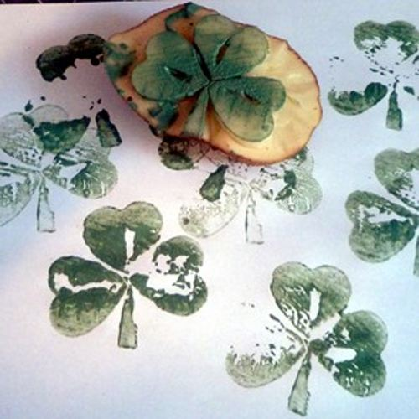
В начале взрослые должны помочь ребёнку изготовить печатки. Для этого берут картофель, разрезают пополам и на гладкий срез наносят шариковой ручкой рисунок печатки, затем аккуратно вырезают форму по контуру, чтобы она возвышалась над рукояткой на высоту 1-1,5 см. Рукоятка должна быть удобной для руки. А с помощью геометрических печаток можно создавать декоративные композиции, украшать салфетки, стаканчики, сумочки, пакеты для подарков.
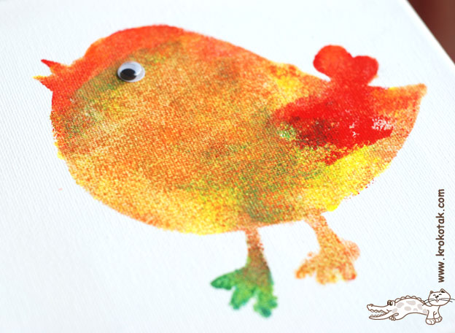
Можно печатку сделать из моркови. Для этого надо взять небольшую морковь, разрезать её пополам вдоль. В выпуклую сторону моркови вставить пластмассовую вилку. Гладкую сторону макнём в нужную для работы краску и начнём печатать.
ПОРОЛОН.

Сгодиться и кусочек поролоновой губки. Им можно как размазать краску по бумаге, так и примакивать по поверхности листа. Этот вид техники очень подходит при изображении животных, так как передаёт фактурность пушистой поверхности объекта, а также для выполнения цветных фонов в разных композициях (изображение снежного покрова, водной поверхности, листопада и т.д.)
Учиться рисовать можно не только поролоном, деревянной палочкой, печаткой, но и с помощью обыкновенных НИТОК.
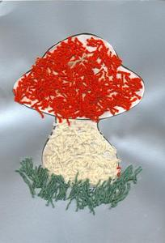
Первоначально на листе белой плотной бумаги (или на цветном картоне) простым карандашом рисуется контур будущего рисунка, по готовому силуэту нарисованного объекта наноситься клей ПВА из флакона с дозированным носиком, а затем цветными нитками выкладывается изображение. Более мелкие части отдельных объектов (глаза, нос, рот, и т. д.) можно нарисовать фломастером. Данный способ рисования требует просыхания композиции, чтобы ниточки приклеились. Рисунок получается слегка выпуклым и объёмным.
Ещё один интересный приём нетрадиционного рисования – ПЕЧАТЬ ЛИСТЬЕВ.
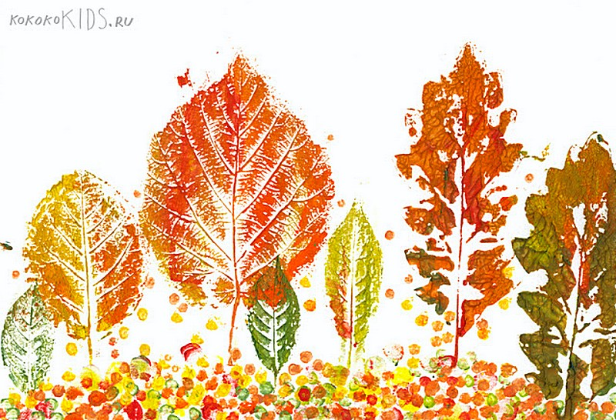
Гуляя с детьми на участке детского сада, можно собрать листья с разных деревьев, отличающиеся по форме, размеру и окраске. Листья покрывают гуашью, затем окрашенной стороной кладут на лист бумаги, прижимают и снимают, получается аккуратный цветной отпечаток растения. Один совет тем, кто впервые решил обратиться к технике печатания природными материалами - при печати листьями следует ограничить смачивание кисти водой – густо набранная краска легче ложиться на глянцевую поверхность, предупреждает скатывание краски в капельки.
Одним из важнейших направлений в работе по созданию благоприятных условий для развития мелкой моторики и координации движений пальцев и подготовки руки к письму является взаимодействие с родителями. Многие родители начинают проявлять заинтересованность к творчеству детей, когда видят их рисунки, поделки. Поэтому очень важно не только заниматься с детьми, но и вывешивать полезные консультации для родителей, проводить мастер - классы, день открытых дверей; привлекать родителей к изготовлению совместных с ребёнком поделок, к участию различных конкурсов. Целенаправленная, систематическая и планомерная работа по развитию мелкой моторики рук у детей дошкольного возраста во взаимодействии с родителями способствуют формированию интеллектуальных способностей, а самое главное - способствуют сохранению физического и психического здоровья ребёнка. И всё это напрямую готовит дошкольника к успешному обучению в школе.

